**2025年全国大学生电子设计竞赛南京航空航天大学选拔赛**

**开关电源模块并联供电系统题目说明**

指导教师签名_______________________(上报版本需有指导教师签名、比赛时隐去)

———————————————————————————————————————

参赛队员1: 姓名_______________、学号____________________、联系电话______________________

参赛队员2: 姓名_______________、学号____________________、联系电话______________________

参赛队员3: 姓名_______________、学号____________________、联系电话______________________

———————————————————————————————————————

1. **任务**

设计并制作一个由两个额定输出功率均为16W的8V DC/DC模块构成的并联供电系统（见图1）。

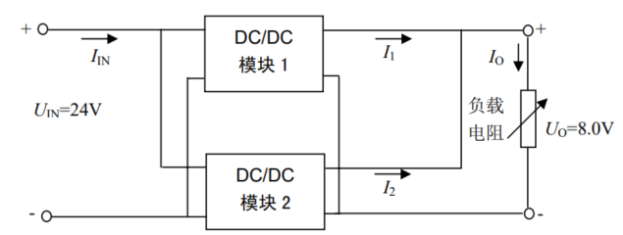

图 1 两个 DC/DC 模块并联供电系统主电路示意图

**二、要求**

（1）调整负载电阻至额定输出功率工作状态，供电系统的直流输出电压*U*O=8.0±0.4V。

（2）额定输出功率工作状态下，供电系统的效率不低于90%。

（3）调整负载电阻，保持输出电压*U*O=8.0±0.4V，使两个模块输出电流之和*I*O =1.0A且按*I*1:*I*2=1:1模式自动分配电流，每个模块的输出电流的相对 误差绝对值不大于5%。

（4）调整负载电阻，保持输出电压*U*O=8.0±0.4V，使两个模块输出电流之和*I*O=1.5A且按*I*1:*I*2=1:2模式自动分配电流，每个模块输出电流的相对误差绝对值不大于 5%。

（5）调整负载电阻，保持输出电压*U*O=8.0±0.4V，使负载电流*I*O在1.5~3.5A之间变化时，两个模块的输出电流可在（0.5~2.0）范围内按指定的比例自动分配，每个模块的输出电流相对误差的绝对值不大于2%。

（6）调整负载电阻，保持输出电压*U*O=8.0±0.4V，使两个模块输出电流之和*I*O =4.0A且按*I*1:*I*2=1:1模式自动分配电流，每个模块的输出电流的相对误差的绝对值不大于2%。

（7）具有负载短路保护及自动恢复功能，保护阈值电流为 4.5A（调试时允 许有±0.2A 的偏差）。

（8）其他。

三、说明

（1）不允许使用线性电源及成品的DC/DC模块。

（2）供电系统含测控电路并由*U*IN供电，其能耗纳入系统效率计算。

（3）除负载电阻为手动调整以及发挥部分（1）由手动设定电流比例外，其他功能的测试过程均不允许手动干预。

（4）供电系统应留出*U*IN、*U*O、*I*IN 、*I*O、*I*1、*I*2参数的测试端子，供测试时使用。

（5）每项测量须在5秒钟内给出稳定读数。

（6）设计制作时，应充分考虑系统散热问题，保证测试过程中系统能连续安全工作。